**26.05. 5-А ( 1 група) укр.мова Добровольська В.Е.**

**Тема. Повторення вивченого про текст, його основні ознаки, особливості будови тексту**

**Мета.**   повторити, узагальнити й поглибити знання про структуру тексту, види зв'язку речень у тексті, тему й основну думку; основну думку висловлювання, знаходити мовні засоби зв'язку речень у тексті, ділити текст на абзаци; спонукати до осмислення значення рідної мови в соціально-політичному житті народу.

***Хід уроку***

**I. ОРГАНІЗАЦІЙНИЙ МОМЕНТ**

**II. АКТУАЛІЗАЦІЯ ОПОРНИХ ЗНАНЬ**

1. **Бліцопитування (дати відповіді на питання усно)**

•   Що називається текстом?

•   Назвіть основні ознаки тексту.

**ІІІ. ПОВІДОМЛЕННЯ ТЕМИ, МЕТИ, ЗАВДАННЯ УРОКУ**

**IV. ОПРАЦЮВАННЯ НАВЧАЛЬНОГО МАТЕРІАЛУ**

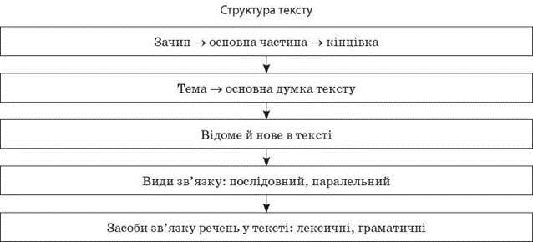

***Послідовний -*** кожне наступне речення повідомляє про щось   
нове, доповнює попереднє.

           ***Паралельний -*** кожне речення зв’язане з першим, розкриває і доповнює його.   
                           Клени росли серед міського парку. Парк був оточений високим  фігурним парканом. У лівій стіні паркану було зроблено велику дірку.   
                       Через цю дірку хлопчаки часто пролазили в парк навпростець.   
*Схема:   клени - парк - паркан - дірка - хлопчаки*

        Паркові дерева виглядали вже зовсім по-осінньому. Клени багряніли пишною красою. Берези вкрились ніжною позолотою. Лише листя  дуба вражало пізнім малахітом.   
                                                  *Осінні дерева   
              Схема:              ---------------------------------   
                                        \ \ \  
   клени берези дуб*

**V. ЗАСВОЄННЯ НАВЧАЛЬНОГО МАТЕРІАЛУ**

1. **Творче спостереження з елементами аналізу**

Прочитати висловлювання. Довести, що це текст. Дослідити, що виражає заголовок — тему чи основну думку. Знайти в тексті ключове речення, що виражає основну думку. Проаналізувати структуру тексту: виокремити (розбити текст на частини) зачин, основну частину й кінцівку.

***РІДНІЙ МОВІ — ШАНА ВСЕНАРОДНА***

Кожне з українських стародавніх міст могло б претендувати на те, щоб сказати перше слово на честь рідної мови: будь то Київ, чи Харків, чи Львів.

Будь-яке з міст. Адже багатющу, багатобарвну мову нашу творила вся Україна, усе суцвіття наших міст і сіл. Спільно, упродовж віків витворювало велику духовність українського народу. Отже, хоч початок кладе Полтава, але сподіваюсь, що прекрасне та патріотичне це свято невдовзі розіллється по всій Україні, почують його і Дніпро, і Карпати, Полісся й степи чорноморські. Свято мови має стати всенародним, воно того заслуговує (О. Гончар).

- Знайдіть лексичні і граматичні засоби зв’язку речень у тексті, скориставшись таблицею.

|  |  |
| --- | --- |
| ***Лексичні засоби зв’язку*** | ***Граматичні засоби зв’язку*** |
| ***Синоніми***  ***Повтор слова***  ***Уживання займенників***  ***Спільнокореневі слова***  ***Уживання родових назв замість видових***  ***Загальні назви замість власної***  ***Близькі за змістом слова*** | ***Вставні слова***  ***Сурядні чи підрядні сполучники***  ***Неповні речення*** |

1. **Вибірково-розподільна робота**

Прочитати заголовки текстів. Розподілити їх на ті, що визначають: а) тему; б) основну думку. Свій вибір обґрунтувати.

1. Вірте в Україну! 2. Наш Шевченко. 3. З історії української вишивки. 4. Таїнства природи. 5. Рай, якого не знайдеш в Україні. 6. Бережімо багатства природи. 7. За що цінують хліб? 8. Мамині страви. 9. Українець, що здивував світ. 10. Не бійтесь заглядати у словник! 11. У пошуках слова.

.

1. **Творчий диктант**

**Прочитати текст. Дібрати до нього заголовок, який би виражав основну думку. Записати текст із заголовком.**

Навесні, узимку, в інші періоди року звірі іноді потрапляють у біду. У таких випадках людина повинна негайно допомогти. Перед весняною повінню в місцях, які затоплюються, доцільно споруджувати плотини з хворосту або іншого матеріалу. У літній сухий період у лісі може спалахнути пожежа. Єдина допомога — не дати вогню розгорітися (За В. Бондаренком).

**VI. ПІДСУМКИ УРОКУ**

**VII. ДОМАШНЄ ЗАВДАННЯ**

**Дослідження-моделювання**

**Прочитати речення. Розташувати їх так, щоб утворився текст. Дібрати заголовок, який би виражав тему висловлювання. Записати правильний текст.**

1) Не завжди люди розуміли і те, що в них відповідно до природи є не тільки права, а й обов’язки.

2) Наші обов’язки перед природою полягають у тому, щоб пропагувати наукові основи охорони та раціонального використання дикої флори й фауни, нормувати мисливство, охороняти середовище й шляхи міграції тварин, створювати заповідники, заказники.

3) Останні ще і тепер не сформульовані чітко, але цілком зрозуміло, що в їх основі лежить культура спілкування з природою.

4) Люди, постійно стикаючись із різними проблемами, збереженню природи не завжди приділяли належну увагу.